Возрастные особенности детей 6-7 лет

Консультация для родителей.

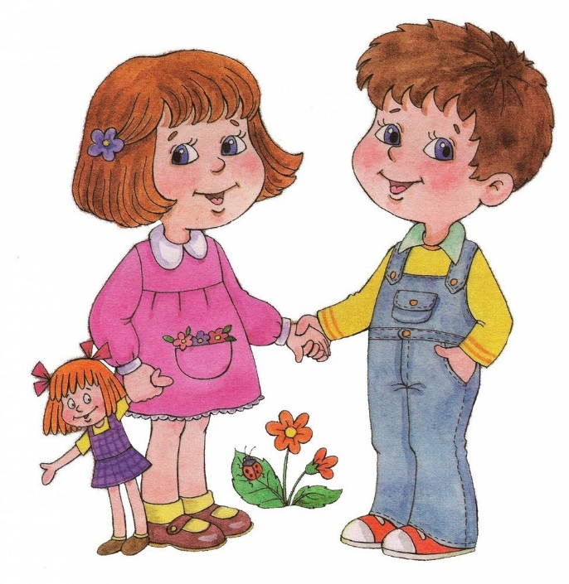
В жизни ребенка, пожалуй, нет больше ни одного момента, когда бы так резко и кардинально менялась его жизнь, как при поступлении в школу. Провожая малыша в первый класс, родители почему-то думают, что он автоматически переходит в другую возрастную категорию. В одной известной песенке поется «называли тебя дошколенком, а теперь первоклашкой зовут». Зовут-то, конечно, зовут, но потребуется не один день и даже не одна неделя, прежде чем ребенок поймет, что такое быть школьником. И от поведения родителей во многом зависит, к каким выводам он придет.
Знание основных возрастных особенностей детей 6-7 лет позволит не только трезво оценить уровень готовности ребенка к школьному обучению, но и соотнести его реальные умения с его потенциальными возможностями.
Вот некоторые умения и особенности развития детей 6-7 летнего возраста.

Социальное развитие:
· дети 6 лет уже умеют общаться со сверстниками и взрослыми, знают основные правила общения;
· хорошо ориентируются не только в знакомой, но и в незнакомой обстановке;
· способны управлять своим поведением (знают границы дозволенного, но нередко экспериментируют, проверяя, нельзя ли расширить эти границы);
· стремятся быть хорошими, первыми, очень огорчаются при неудаче:
· тонко реагируют на изменение отношения, настроения взрослых.
Организация деятельности:
· дети шестилетнего возраста способны воспринимать инструкцию и по ней выполнять задание, но даже если поставлены цель и четкая задача действий, то они все еще нуждаются в организующей помощи,
· они могут планировать свою деятельность, а не действовать хаотично, методом проб и ошибок, однако алгоритм сложного последовательного действия самостоятельно выработать еще не могут,
· ребята способны сосредоточенно, без отвлечения работать по инструкции 10-15 минут, затем им требуется небольшой отдых или изменение вида деятельности,
· они способны оценить в общем качество своей работы, при этом ориентированы на положительную оценку и нуждаются в ней,
· способны самостоятельно исправить ошибки и вносить коррекцию по ходу деятельности.
Речевое развитие:
· дети способны правильно произносить все звуки родного языка,
· способны к простейшему звуковому анализу слов,
· обладают хорошим словарным запасом (3,5 – 7 тысяч слов).
· грамматически правильно строят предложения,
· умеют самостоятельно пересказать знакомую сказку или составить рассказ по картинкам и любят это делать,
· свободно общаются со взрослыми и сверстниками (отвечают на вопросы, задают вопросы, умеют выражать свою мысль,
· способны передавать интонацией различные чувства, речь богата интонационно,
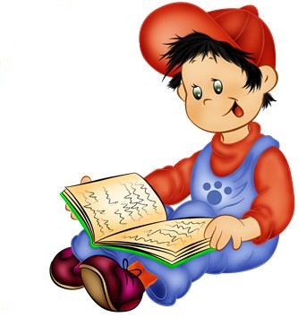
· способны использовать все союзы и приставки, обобщающие слова, придаточные предложения Интеллектуальное развитие:
· дети шестилетнего возраста способны к систематизации, классификации и группировке процессов, явлений, предметов, к анализу простых причинно-следственных связей,
· они проявляют самостоятельный интерес к животным, к природным
объектам и явлениям, наблюдательны, задают много вопросов,
· с удовольствием воспринимают любую новую информацию,
· имеют элементарный запас сведений и знаний об окружающем мире, быте, жизни.

Развитие внимания:
· шестилетки способны к произвольному вниманию, одна ко устойчивость его еще не велика (10—15 минут) и зависит от условий и индивидуальных особенностей ребенка.
Развитие памяти и объема внимания:
· количество одновременно воспринимаемых объектов не велико (1 – 2),
·преобладает непроизвольная память, продуктивность непроизвольной памяти резко повышается при активном восприятии,
· дети способны к произвольному запоминанию (умеют принять и самостоятельно поставить задачу и проконтролировать ее выполнение при запоминании как наглядного, так и словесного материала; значительно легче запоминают наглядные образы, чем словесные рассуждения),
· способны овладеть приемами логического запоминания (смысловое соотнесение и смысловая группировка), не способны быстро и четко переключать внимание с одного объекта, вида деятельности и т. п. на другой.
Развитие мышления:
· наиболее характерно наглядно-образное и действенно-образное мышление,
· доступна логическая форма мышления.

Зрительно-пространственное восприятие:
· способны различать расположение фигур, деталей в пространстве и на плоскости (над — под, на — за, перед — возле, сверху — внизу, справа — слева и т. п.);
· способны определять и различать простые геометрические фигуры (круг, овал, квадрат, ромб и т. п.),
· способны различать и выделять буквы и цифры, написанные разным шрифтом;
· способны мысленно находить часть от целой фигуры, до страивать фигуры по схеме, конструировать фигуры (конструкции) из деталей.
Зрительно-моторные координации:
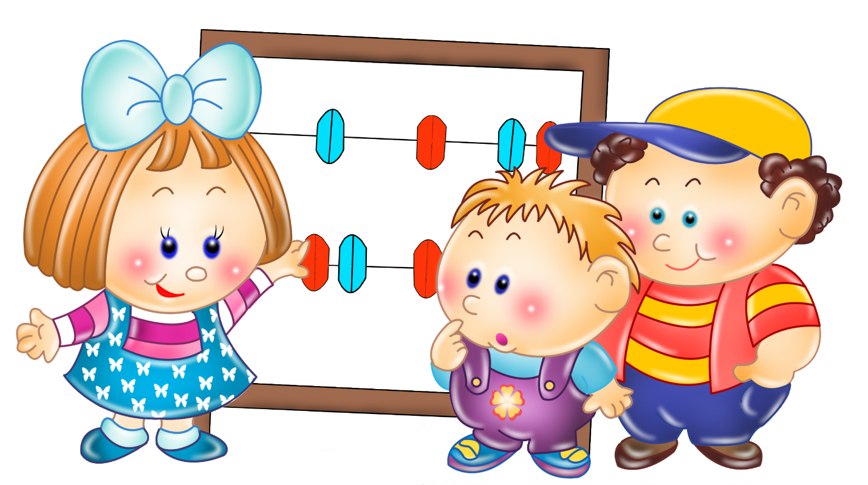
· способны срисовывать простые геометрические фигуры, пересекающиеся линии, буквы, цифры с соблюдением размеров, пропорций, соотношения штрихов. Однако, здесь еще много индивидуального: то, что удается одному ребенку, может вызвать трудности у другого.

Слухомоторные координации:
· способны различать и воспроизводить несложный ритмический рисунок;
· способны выполнять под музыку ритмичные (танцевальные) движения.
Развитие движений:
· дети уверенно владеют элементами техники всех бытовых движений;
· способны к самостоятельным, точным, ловким движениям, производимым под музыку в группе детей;
· способны освоить и правильно реализовать сложно координированные действия при ходьбе на лыжах, катании на коньках, велосипеде и т. п.;
· способны выполнять сложно координированные гимнастические упражнения, способны к координированным движениям пальцев, кисти руки при выполнении бытовых действий, при работе с конструктором, мозаикой, при вязании и т. п.,
· способны к выполнению простых графических движений (вертикальных, горизонтальных линий, овалов, кругов и т. п.);
· способны овладеть игрой на различных музыкальных инструментах.

Личностное развитие, самосознание, самооценка:
· способны осознавать свое положение в системе отношений со взрослыми и сверстниками,
стремятся соответствовать требованиям взрослых, стремятся к достижениям в тех видах деятельности, которые они выполняют;
· самооценка в разных видах деятельности может существенно отличаться,

· не способны к адекватной самооценке. Она в значительной степени зависит от оценки взрослых (педагога, воспитателей, родителей).
Мотивы поведения:
· интерес к новым видам деятельности;
· интерес к миру взрослых, стремление быть похожим на них;
· проявляют познавательные интересы;
· устанавливают и сохраняют положительные взаимоотношения со взрослыми и сверстниками.

Произвольность:
· способны к волевой регуляции поведения (на основе внутренних побуждений и установленных правил),
· способны проявить настойчивость, преодолевать трудности.

Как мы видим, различные сферы шестилетки развиты неодинаково и требовать от ребенка соответствовать тем или иным собственным представлениям, по меньшей мере, неосмотрительно. Кроме того, у каждого ребенка свой собственный индивидуальный темп деятельности и развития и то, что удается у сына друзей, совсем не обязательно будет получаться у вашей дочери.
Почему-то почти все родители уверены, что их ребенок в школе будет отличником. Когда оказывается, что их умненький, раскованный, сообразительный малыш почему-то не справляется со школьными требованиями, многие папы и мамы чувствуют себя разочарованными и обманутыми в своих ожиданиях. На детскую головку обрушивается град упреков: не усидчивый, не стараешься, грязнуля, растяпа... Но ведь не только родители, но и сам малыш предполагал, что будет хорошо учиться. Он и сам недоумевает, почему у него ничего не полу чается, а тут самые близкие люди, на поддержку которых он рассчитывает, ругают и наказывают. У ребенка может сложиться впечатление, что его перестали любить. То есть не совсем перестали, но, если раньше его любили, безусловно, просто за то, что он есть, то теперь он должен любовь заслужить. Отношение родителей ни в коей мере не должно изменяться в связи с успехами или неудачами ребенка, более того, родители должны пытаться подчеркнуть временный характер этих неудач и показать ребенку, что он по-прежнему, несмотря ни на что, остается любимым.
В ваших силах внушить малышу волю к победе. Не обзывайте малыша смешным прозвищем, если он что-то плохо де лает (например, «курица криволапая»), чтобы избежать вашей насмешки ребенок вообще перестанет писать или смирится со своим прозвищем и не захочет научиться красиво писать. По чаще хвалите малыша за любую победу и не акцентируйте внимание на неудачах.
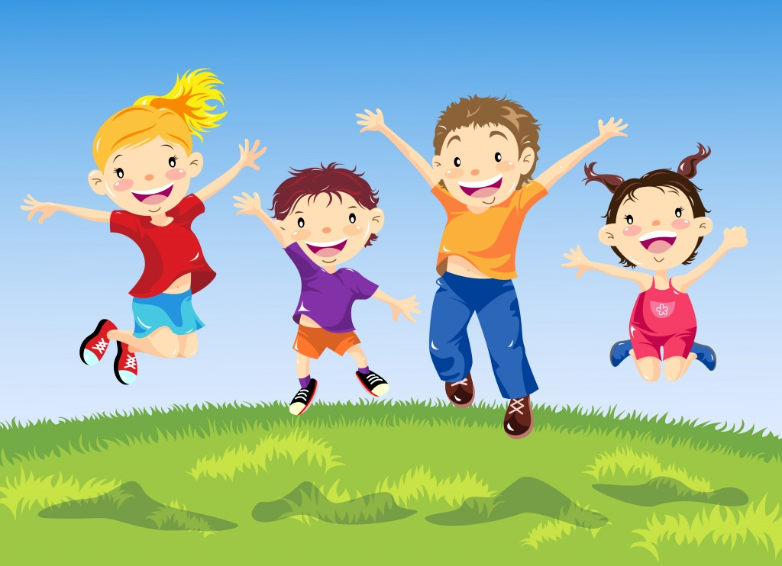
В первый школьный год проблемы возникают практически у всех детей: детсадовских и «домашних», хорошо подготовленных к школе и едва читающих, бойких и застенчивых, усидчивых и непосед. Поэтому будьте бдительны, замечайте любые изменения в поведении, настроении, состоянии здоровья малыша и решайте все проблемы как можно быстрее.

